機械振興協会 経済研究所 主催
第418回 STEP研究会のご案内

2015年4月吉日

1．日 時：平成27年6月１9日（金） 15:00～17:00
於：経済研究所 会議室 定 員：30名

2．講 師：（一財）機械振興協会 経済研究所 調査研究部長 北嶋 守

3．テーマ：「健康・福祉機器市場における中堅・中小企業の販路拡大策」

概要：
近年、わが国の健康機器市場は拡大する傾向を見せ始めている。例えば、ホームヘルスケア市場だけでも2020年には2,600億円以上の規模に達すると予測されている。また、国民の医療費負担の増加が年々深刻化する中、体力の維持、怪我の防止、病気の予防の面から健康機器は医療費負担の低減に繋がることが期待される。一方、わが国の65歳以上の人口比率は既に2割以上に達しており、高齢者及び障がい者の介護福祉従事者の肉体的・心理的負担を軽減することは、課題解決型産業として益々重要となっており、介護福祉従事者を支援する機器の開発・普及は喫緊の課題となっている。こうした状況の中、わが国の福祉機器産業は既に1兆2,000億円規模の産業に成長して来ており、将来的には医療・健康機器分野と共にグローバル市場への展開が期待されている。そこで、本セミナーでは、平成26年度JKA機械工業振興補助事業の一環として実施した調査研究結果に基づいて、健康機器・福祉機器市場における中堅・中小企業の販路拡大策について報告する。

機械振興協会 経済研究所 第4１8回STEP研究会
「健康・福祉機器市場における
中堅・中小企業の販路拡大策」
2015年6月19日（金） 於：機械振興協会経済研究所会議室
参加申込票

FAX／E-mail 送信先： 機械振興協会経済研究所 あて
E-mail： kikaku@eri.jspmi.or.jp FAX : 03-3434-3696
- 必要事項をご記入の上、6月12日（火）までにメール又はFAXをお送り下さい。
なお、ご提供頂く個人情報は、本セミナーの運営以外に使用致しません。

会社・団体名

会社・団体〒住所

TEL・E-mail

役職名・氏名

＊本研究会への参加は、経済研究所会員/団体関係者が優先となりますので、その旨ご了承下さい。参加頂ける方には、参加者証をご記入頂いたメールアドレスへお送り致します。

会場へのアクセス
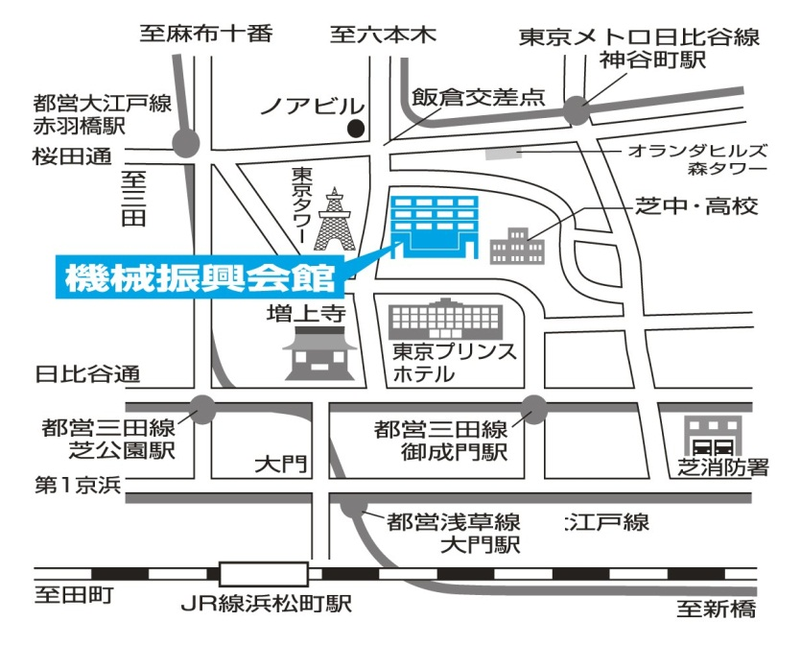
一般財団法人 機械振興協会経済研究所
住所：港区芝公園3-5-8
電話：03-3434-8234 （STEP研究会担当：塩谷）

・東京メトロ日比谷線
神谷町駅下車 徒歩8分
・都営地下鉄三田線 御成門駅下車 徒歩8分

